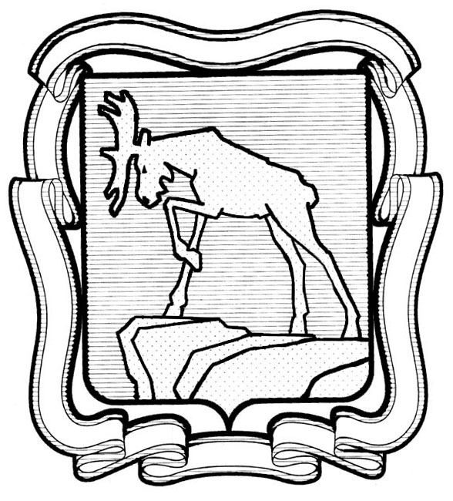
ПРОЕКТ

СОБРАНИЕ ДЕПУТАТОВ МИАССКОГО ГОРОДСКОГО ОКРУГА
ЧЕЛЯБИНСКАЯ ОБЛАСТЬ
_____________________ СЕССИЯ СОБРАНИЯ ДЕПУТАТОВ МИАССКОГО
ГОРОДСКОГО ОКРУГА ШЕСТОГО СОЗЫВА

РЕШЕНИЕ №_______
от ____________ г.
О назначении членов конкурсной комиссии по отбору кандидатур на должность Главы Миасского городского округа

Рассмотрев предложение Председателя Собрания депутатов Миасского городского округа Д.Г. Проскурина о назначении членов конкурсной комиссии по отбору кандидатур на должность Главы Миасского городского округа, учитывая рекомендации постоянной комиссии по вопросам законности, правопорядка и местного самоуправления, в соответствии с Положением о порядке проведения конкурса по отбору кандидатур на должность Главы Миасского городского округа, утвержденным Решением Собрания депутатов Миасского городского округа от 03.03.2023 г. №19, Решением Собрания депутатов Миасского городского округа от 04.07.2024 г. № 3 «Об объявлении конкурса по отбору кандидатур на должность Главы Миасского городского округа», руководствуясь Федеральным законом от 06.10.2003 г. №131-Ф3 «Об общих принципах организации местного самоуправления в Российской Федерации» и Уставом Миасского городского округа, Собрание депутатов Миасского городского округа
РЕШАЕТ:
1. Назначить в состав конкурсной комиссии по отбору кандидатур на должность Главы Миасского городского округа представителей Собрания депутатов Миасского городского округа в количестве 3 человек в следующем составе:
1) _______________, депутат Собрания депутатов Миасского городского округа по избирательному округу №_____, _______________;
2) ____________, депутат Собрания депутатов Миасского городского округа по избирательному округу №____, ________________;
3) ____________, депутат Собрания депутатов Миасского городского округа по избирательному округу №____, ______________.
2. Настоящее решение вступает в силу со дня принятия.
3. Контроль исполнения настоящего Решения возложить на постоянную комиссию по вопросам законности, правопорядка и местного самоуправления.

Председатель Собрания депутатов
Миасского городского округа Д.Г. Проскурин

